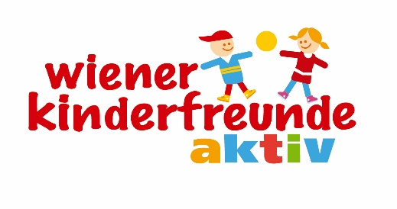

Stellenausschreibung
Die Wiener Kinderfreunde aktiv suchen Mitarbeiter*innen für ihre Freizeitpädagogische Kinder- und Jugendarbeit im Rahmen der Parkbetreuung in Wien.
Tätigkeit:
- Regelmäßige freizeitpädagogische Kinder- und Jugendbetreuung in Park- und Wohnhausanlagen
- Animative und spielpädagogische Betreuung von Kindern und Jugendlichen (Planung, Organisation und Durchführung von Kreativ-, Sport- und Spielangeboten)
- Kernarbeitszeiten: je nach Bezirk und Parkbetreuungsprojekt April/Mai bis Ende September, 3 bis 6 Stunden/Dienst zwischen 14:00 und 20:00 Uhr (Parkbetreuung inkl. Vor- und Nachbereitung); monatliche Teambesprechung.
- Da es sich hier nicht um einen Ferialjob handelt, wird eine weitgehend durchgängige Arbeit im Angebotszeitrahmen erwartet.

Anforderungen:
- Aus-/Fortbildung im pädagogisch/sozialen Bereich (150 Stunden) und/oder praktische Erfahrung im sozialpädagogischen Bereich (im Ausmaß von 500 Stunden)
- Mindestens 21 Jahre
- Kreativität, Teamfähigkeit und Selbständigkeit
- Gender- und interkulturelle Kompetenzen
- Freude und Motivation bei der Arbeit mit Kindern und Jugendlichen

Wir bieten:
- Befristetes angestelltes Dienstverhältnis (zwischen 10 bis 24 Stunden in der Woche)
- Kollektivvertrag der Sozialwirtschaft Österreich („SWÖ-KV“) ab Brutto € 2.278,30 (Gehalt auf Basis 38 WStd.; Stand 2021). Vordienstzeiten werden angerechnet.
- Interne Fortbildung
- Weiterbildungsmöglichkeiten
- Regelmäßige Teambesprechungen
- Supervision
- Arbeitsort: Wien

Ausgefüllter Bewerbungsbogen und aussagekräftige, schriftliche Bewerbungen mit Lebenslauf und Foto bis 03. Februar 2021 per Post oder E-Mail an Frau Tabea Gerstgrasser.
Email: office.freizeitpaedagogik@wien.kinderfreunde.at
Tel.: 01/401 25 -788

